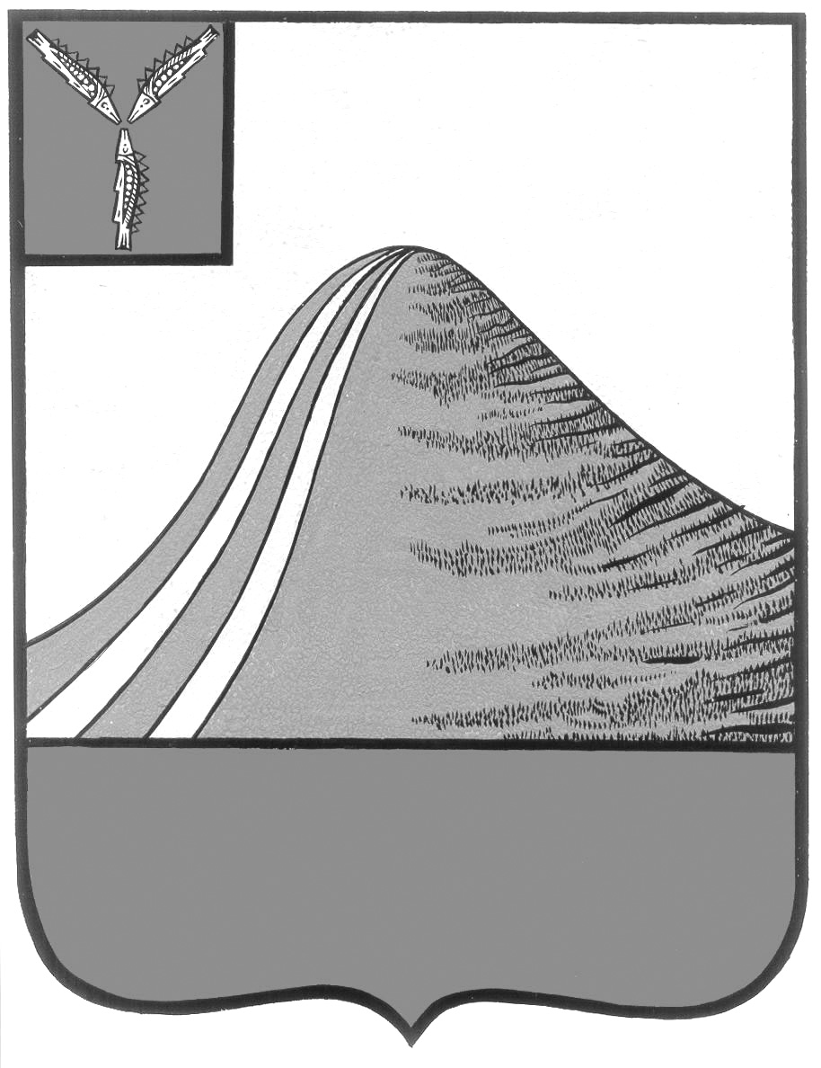
АДМИНИСТРАЦИЯ ЛЫСОГОРСКОГО МУНИЦИПАЛЬНОГО РАЙОНА
САРАТОВСКОЙ ОБЛАСТИ

П О С Т А Н О В Л Е Н И Е

от 17 мая 2012 года № 247

р.п.Лысые Горы

Об утверждении Положения о проверке соблюдения гражданином, замещавшим должность муниципальной службы, запрета на замещение на условиях трудового договора должности и (или) на выполнение работ (оказание услуг) в организации на условиях гражданско-правового договора, если отдельные функции муниципального управления данной организацией входили в должностные (служебные) обязанности муниципального служащего, и соблюдения работодателем условий заключения трудового договора или гражданско-правового договора с таким гражданином

В соответствии с Федеральным законом от 2 марта 2007 г. N 25-ФЗ
"О муниципальной службе в Российской Федерации" ПОСТАНОВЛЯЮ:
1. Утвердить Положение о проверке соблюдения гражданином, замещавшим должность муниципальной службы, запрета на замещение на условиях трудового договора должности и (или) на выполнение работ (оказание услуг) в организации на условиях гражданско-правового договора, если отдельные функции муниципального управления данной организацией входили в должностные (служебные) обязанности муниципального служащего, и соблюдения работодателем условий заключения трудового договора или гражданско-правового договора с таким гражданиномсогласно приложению.
2. Контроль за исполнением настоящего постановления возложить на заместителя главы, руководителя аппарата администрации Лысогорского муниципального района Антонову М.В.
3. Опубликовать настоящее постановление в районной газете «Призыв».
4.Настоящее постановление вступает в силу со дня его официального опубликования.

Глава администрации  муниципального района | С.А.Девличаров

Приложениек постановлению
администрацииЛысогорского
муниципального района
от 17 мая 2012 г. № 247

ПОЛОЖЕНИЕ
о проверке соблюдения гражданином, замещавшим должность муниципальной службы, запрета на замещение на условиях трудового договора должности и (или) на выполнение работ (оказание услуг) в организации на условиях гражданско-правового договора, если отдельные функции муниципального управления данной организацией входили в должностные (служебные) обязанности муниципального служащего, и соблюдения работодателем условий заключения трудового договора или гражданско-правового договора с таким гражданином

1. Настоящим Положением определяется порядок осуществления проверки:
а) соблюдения гражданином, замещавшим должность муниципальной службы, включенной в перечень, утвержденный постановлением администрации Лысогорского муниципального района от 17 сентября 2010 года № 865 (далее - гражданином, замещавшим должность муниципальной службы) в течение 2 лет со дня увольнения с муниципальной службы запрета на замещение на условиях трудового договора должности в организации и (или) на выполнение в данной организации работ (оказание данной организации услуг) на условиях гражданско-правового договора (гражданско-правовых договоров) в течение месяца стоимостью более 100 тысяч рублей, если отдельные функции муниципального управления данной организацией входили в должностные (служебные) обязанности муниципального служащего без согласия комиссии по соблюдению требований к служебному поведению муниципальных служащих и урегулированию конфликта интересов;
б) соблюдения работодателем условий заключения трудового договора или соблюдения условий заключения гражданско-правового договора с указанным гражданином.
2. Основаниями для осуществления проверки, являются:
а) письменная информация, поступившая от работодателя, который заключил трудовой договор (гражданско-правовой договор) с гражданином, замещавшим должность муниципальной службы в порядке, предусмотренном постановлением Правительства РФ от 08.09.2010 № 700 «О порядке сообщения работодателем при заключении трудового договора с гражданином, замещавшим должности государственной или муниципальной службы, перечень которых устанавливается нормативными правовыми актами Российской Федерации, в течение 2 лет после его увольнения с государственной или муниципальной службы о заключении такого договора представителю нанимателя (работодателю) государственного или муниципального служащего по последнему месту его службы»;
б) непоступление письменной информации от работодателя в течение 10 дней с даты заключения трудового (гражданско-правового) договора, если комиссией было принято решение о даче согласия на замещение должности либо выполнение работы на условиях гражданско-правового договора в организации, если отдельные функции по муниципальному управлению этой организацией входили в его должностные (служебные) обязанности;
в) письменная информация, представленная правоохранительными органами, иными государственными органами, органами местного самоуправления, их должностными лицами, организациями и гражданами (далее – лица, направившие информацию).
3. Информация анонимного характера не может служить основанием для проверки.
4. Проверка, предусмотренная пунктом 1 настоящего Положения, осуществляется комиссией по соблюдению требований к служебному поведению муниципальных служащих и урегулированию конфликта интересов по решению руководителя органа местного самоуправления либо должностного лица, которому такие полномочия предоставлены руководителем органа местного самоуправления.
5. В случае поступления информации, предусмотренной подпунктом «а» пункта 2 настоящего Положения комиссия проверяет наличие в личном деле лица, замещавшего должность муниципальной службы копии протокола заседания комиссии по соблюдению требований к служебному поведению муниципальных служащих и урегулированию конфликта интересов (выписки из него) с решением о даче гражданину согласия на замещение должности либо выполнение работы на условиях гражданско-правового договора в организации, если отдельные функции по муниципальному управлению этой организацией входили в его должностные (служебные) обязанности (далее – протокол с решением о даче согласия).
При наличии протокола с решением о даче согласия, комиссия принимает решение о соблюдении гражданином, замещавшим должность муниципальной службы и работодателем требований Федерального закона от 25.12.2008 № 273-ФЗ «О противодействии коррупции» (далее - Федеральный закон № 273-ФЗ). Письмо работодателя и решение комиссии приобщается к личному делу гражданина, замещавшего должность муниципальной службы.
При отсутствии протокола с решением даче согласия либо при наличии протокола с решением об отказе гражданину в замещении должности либо в выполнении работы на условиях гражданско-правового договора в организации, комиссия принимает решение о несоблюдении гражданином требований Федерального закона № 273-ФЗ.
Решение о несоблюдении гражданином требований Федерального закона № 273-ФЗ направляется работодателю не позднее следующего рабочего дня со дня принятия указанного решения. Работодатель также информируется об обязательности прекращения трудового или гражданско-правового договора на выполнение работ (оказание услуг), гражданином, замещавшим должность муниципальной службы в соответствии с ч.3 ст.12 Федерального закона № 273-ФЗ.
Одновременно комиссия информирует правоохранительные органы для осуществления контроля за выполнением работодателем требований Федерального закона № 273-ФЗ.
6. В случае непоступления письменной информации от работодателя в течение 10 дней с даты заключения трудового (гражданско-правового) договора, указанной в уведомлении, комиссия принимает решение о несоблюдении работодателем обязанности предусмотренной ч.4 ст.12 Федерального закона № 273-ФЗ, о чем в 3 течение 3 рабочих дней информирует правоохранительные органы.
В случае поступления письменной информации от работодателя о заключении в указанный срок, письменная информация работодателя приобщается к личному делу гражданина, замещавшего должность муниципальной службы.
7. При поступлении информации, предусмотренной подпунктом «в» пункта 2 настоящего Положения, комиссия проверяет наличие в личном деле лица, замещавшего должность муниципальной службы:
а) протокола с решением о даче согласия;
б) письменной информации работодателя о заключении трудового договора с гражданином, замещавшим должность муниципальной службы.
В случае наличия указанных документов комиссия принимает решение о соблюдении гражданином и работодателем требований Федерального закона № 273-ФЗ, о чем в течение 3 рабочих дней информирует лиц, направивших информацию.
В случае отсутствия какого-либо из указанных в настоящем пункте документов комиссия принимает решение о несоблюдении гражданином и (или) работодателем требований Федерального закона № 273-ФЗ, о чем в течение 3 рабочих дней информирует правоохранительные органы и лиц, направивших информацию.

Глава администрации
муниципального района С.А. Девличаров

